Приложение 4
Ельнинский район образован в 1929 году на территории бывших Ельнинского и Дорогобужского уездов. На севере Ельнинский район граничит с Дорогобужским районом Смоленской области, на юге- с городом Десногорск Смоленской области и Калужской областью, на западе – с Глинковским районом Смоленской области, на востоке - с Угранским районом Смоленской области.
Ельнинский район занимает площадь 180,8 тыс.га. Население района составляет 12476 человек, в т.ч. городское – 8832 человека, сельское – 3644 человека.
Расстояние от города Ельня до областного центра (Смоленск) составляет по автомобильной дороге -110 км, по железной дороге - 80 км.
Климатические условия района обеспечивают не слишком холодные зимы (в среднем -20°С), и не очень жаркое лето (около 25°С). Для района характерно частое выпадение осадков в виде дождей. Высокая облачность, неравномерное распределение осадков и нестабильная атмосфера, все это характеризует природные условия Ельнинского района.
Благоприятные природно-климатические условия позволяют выращивать на территории района такие зерновые культуры как рожь, овёс, ячмень, а также лен и картофель.
В районе имеются запасы керамического сырья, известкового туфа, строительного песка и песчано-гравийного материала.

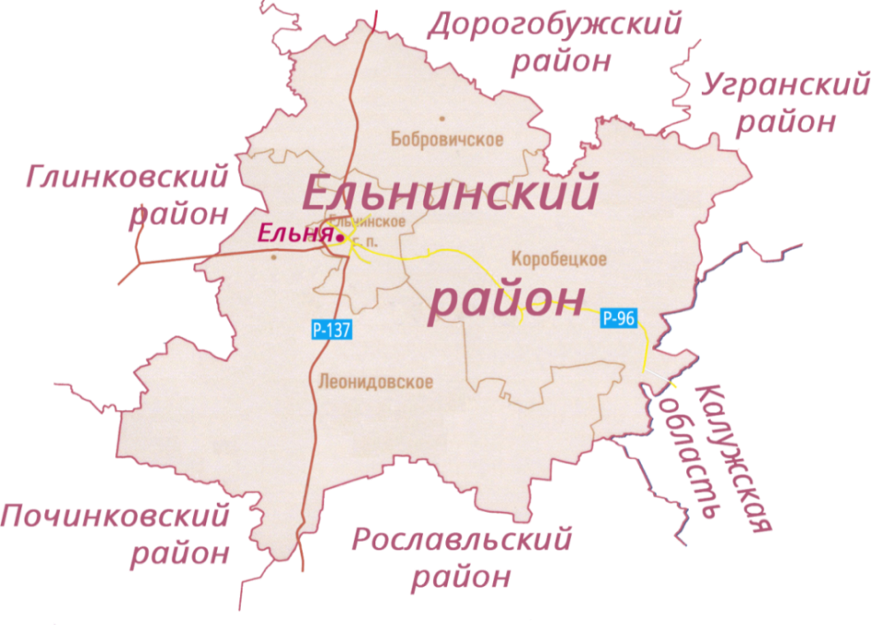

Инвестиционная площадка № 67-08-08
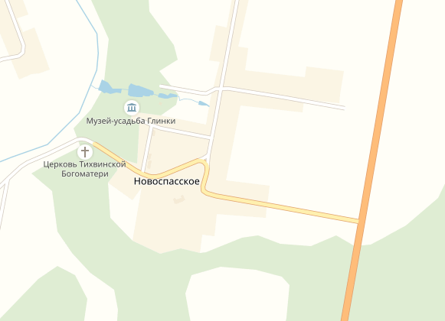  2га |  | 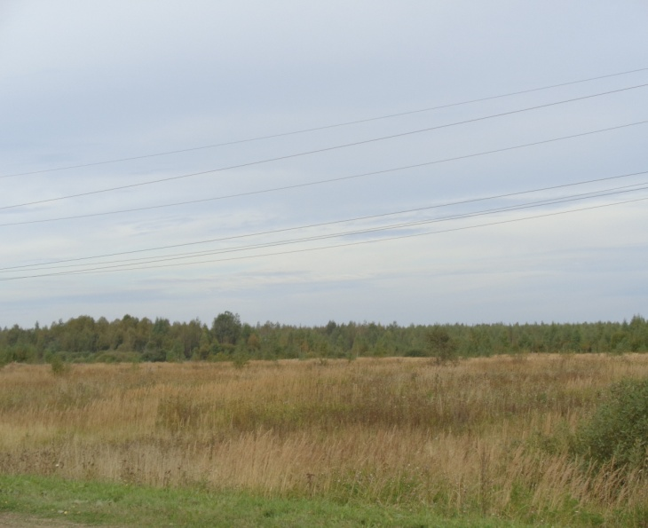
Месторасположение инвестиционной площадки | Смоленская область, Ельнинский район, д. Новоспасское
Категория земель и вид разрешенного использования | Земли населенных пунктов.  Объекты придорожного сервиса.
Общая площадь | 2,0 га
Форма собственности | Собственность не разграничена
Условия приобретения аренда/выкуп | -аренда – 65000 руб. в год,  -выкуп – 300000 руб.
Наличие строений (площадь, этажность и высота потолков) | нет
Краткая характеристика инженерной инфраструктуры (в случае ее отсутствия – информация о возможности подключения) | Газоснабжение: отсутствует, планируется строительство межпоселкового газопровода высокого давления в 10 км от д.Новоспасское, точка подключения д. Лапино, максимальная мощность 2500 куб. м в час, стоимость подключения ориентировочно 2800 руб. за 1м, срок подключения от 1 до 6 месяцев;  Электроснабжение: в 4,6 км от участка проходит ВЛ 10 кВ, ПС Лапино, свободная мощность 1000 к Вт(1 МВт); стоимость подключения 1200 руб. за 1 кВт подключаемой мощности, срок подключения от 1 до 4 месяцев;  Водоснабжение: централизованное водоснабжение - водонапорная башня, объемом 15 м3 на расстоянии 700 м, тариф на подключение не установлен, срок подключения – в течение 1 месяца;  Водоотведение: канализационные сети проходят на расстоянии 20 км - точка подключения - очистные сооружения, максимальная мощность 5000 куб.м в сутки;  Отопление: не имеется, необходимо строительство.
Транспортная доступность (наличие жд ветки, прилегание автомобильной дороги, наличие и покрытие подъездной автомобильной дороги) | Автодорога Рославль- Ельня- Дорогобуж- Сафоново (покрытие асфальтобетонное), с выездом на трассу М-1.
Дополнительные сведения | Расстояние до ближайших жилых домов - 50 м, зона охраны объектов культурного наследия.
Формы поддержки инвестиционной деятельности | Формы поддержки на муниципальном уровне:  1.Освобождение инвестора от арендной платы за земельный участок в размере 100% сроком на 3 года в порядке, предусмотренном нормативным правовым актом Администрации муниципального образования «Ельнинский район» Смоленской области (далее – Администрация муниципального образования).  2. Освобождение инвестора от уплаты арендной платы за пользование имуществом, являющимся муниципальной собственностью в размере 100 % сроком на 3 года в порядке, предусмотренном нормативным правовым актом Администрации муниципального образования.  3.Оказание инвесторам информационной, консультационной и организационной поддержки.  4. Муниципальная поддержка субъектам инвестиционной деятельности в виде освобождения от уплаты налога на срок не более одного финансового года.  5. Оказание имущественной поддержки субъектам малого и среднего предпринимательства на территории муниципального образования «Ельнинский район» Смоленской области путем передачи во владение и (или) пользование муниципального имущества, включенного в перечень муниципального имущества, свободного от прав третьих лиц (за исключением имущественных прав субъектов малого и среднего предпринимательства), предназначенного для предоставления во владение и пользование субъектам малого и среднего предпринимательства и организациям, образующим инфраструктуру поддержки субъектов малого и среднего предпринимательства, а также путем предоставления муниципальной преференции в виде передачи муниципального имущества муниципального образования «Ельнинский район» Смоленской области в аренду без проведения торгов и предоставления льготы по арендной плате.  Формы государственной поддержки:  1. Предоставление субсидий субъектам малого и среднего предпринимательства, заключившим договор (договоры) лизинга оборудования с российскими лизинговыми организациями в целях создания, и (или) развития, и (или) модернизации производства товаров (работ, услуг), на возмещение части затрат на уплату первого взноса (аванса)  2. Предоставление субсидий на возмещение части затрат субъектов малого и среднего предпринимательства, связанных с приобретением оборудования в целях создания, и (или) развития, и (или) модернизации производства товаров  3.Предоставление субсидий субъектам малого и среднего предпринимательства на возмещение части затрат на технологической присоединение к объектам электросетевого хозяйства  4. Сопровождение инвестиционных проектов в рамках «единого окна».
Контактные данные координатора проекта | ФИО |  | Макаренкова Анжелика Анатольевна
 | Телефон |  | 8(48146)4-29-09
 | E-mail: |  | admin_elnia@admin-smolensk.ru
 | Эл. адрес сайта (при наличии) |  | elnya-admin.admin-smolensk.ru

